Histoire
CM2

La IIIème République

Fiche
8a

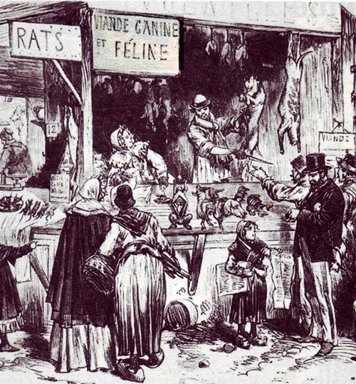
La commune de Paris

La IIIème République est proclamée le 4 septembre 1870 mais les armées prussiennes ont envahi la France et encerclent Paris. La population affamée en est réduite à manger chiens, chats et même des rats pour survivre. Les animaux des zoos sont même sacrifiés pendant le dur hiver de 1871. La France n’a d’autre choix que de capituler le 18 janvier 1871. Elle perd l’Alsace et la Lorraine.
Une Assemblée Nationale présidée par Adolphe Thiers est élue mais elle est en majorité royaliste. En mars 1871, le peuple de Paris craignant un retour à la Monarchie se révolte en dressant à nouveau des barricades et nomme un gouvernement révolutionnaire, la Commune de Paris. Les communards demandent plus de justice sociale, de libertés, une éducation laïque et républicaine pour tous.
Le gouvernement de Thiers, qui s’est réfugié à Versailles pendant les combats décide de donner l’assaut. L’armée versaillaise entre dans Paris.

http://www.i-profs.fr

Doc 1 : Machine à vapeur de Watt

Doc 1 : Boucherie canine et féline pendant les siège

de Paris

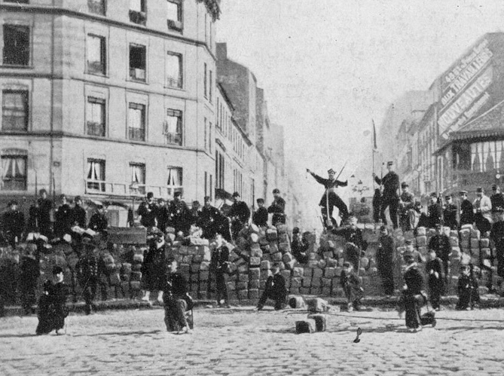

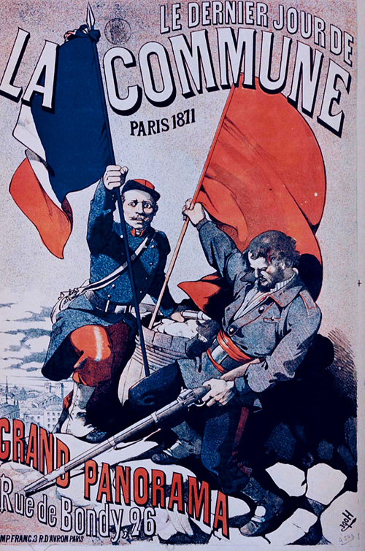

Doc2 : soldat versaillais contre communard

Doc 3 : Communards sur les barricades

La fin de la Commune

Les communards sont écrasés lors de la « semaine sanglante ». 30 000 insurgés seront tués et plusieurs dizaines de milliers finiront en prison dans des conditions effroyables.
À cela s'ajoutent les sanctions judiciaires. Les tribunaux prononceront jusqu'en 1877 un total d'environ 50.000 jugements. Il y aura quelques condamnations à mort et près de 10.000 déportations.
En dépit de sa brièveté (72 jours), la Commune de Paris reste le symbole de la lutte ouvrière. Elle contribua également à sauver la République en luttant contre le retour de la Monarchie.

Histoire
CM2

La IIIème République

Fiche
8b

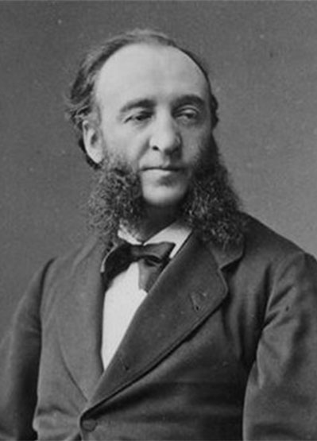
Les apports de la République

Sous la IIIème République, La France devient une démocratie parlementaire dotée d’une Assemblée de députés élus au suffrage universel masculin et d’un Sénat qui forment à eux deux le Parlement. Le Parlement vote les lois et choisit un Président de la République pour une période de sept ans. Ce dernier nomme les ministres qui forment son gouvernement. La Marseillaise devient l’hymne national et le 14 juillet devient jour de fête nationale.
En 1881, une série de lois loi garantissent la liberté de la presse, de réunions et d’associations qui permettent aux travailleurs de se regrouper en syndicats chargés de défendre leurs droits. Chaque commune peut désormais élire un conseil municipal et un maire.
En 1882 Jules Ferry instaure l’école obligatoire de 6 à 13 ans, gratuite pour tous et laïque dans les écoles publiques.

http://www.i-profs.fr

Doc 4 : Jules Ferry

Le Socialisme

Malgré les lois votées en leur faveur, nombre d’ouvriers aspirent à plus de justice sociale et d’égalité. Beaucoup se tourne vers un mouvement politique présent partout en Europe : le Socialisme. Les socialistes proposent de transformer la société en faveur des ouvriers.
La grande figure de ce mouvement en France est le républicain Jean Jaurès. Les syndicats exigent de meilleurs salaires et une réduction du temps de travail à 8heures par jour. Il faut savoir que les conditions de travail en 1880 sont très dures, les salaires très bas et la journée de travail peut atteindre 14 heures. Depuis 1864, pour appuyer leurs revendications, les travailleurs peuvent, se mettre en grève.
Au début du XXème Siècle, même si les conditions de travail des ouvriers restent difficiles, des avancées importantes ont eu lieu : réduction de la journée de travail à 10 heures, interdiction du travail des enfants, une journée de repos obligatoire le dimanche.

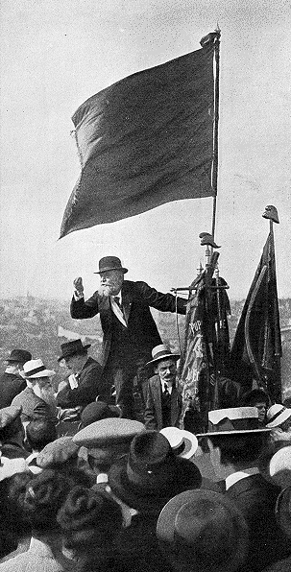

Doc 5 : Une cité ouvrière

Doc 5 : Discours de Jean Jaurès en 1913

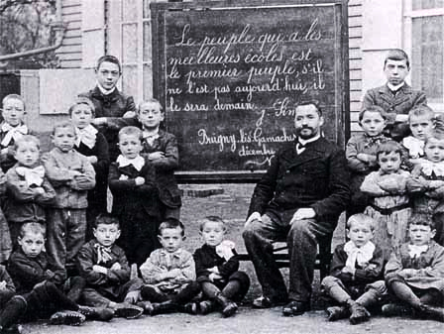
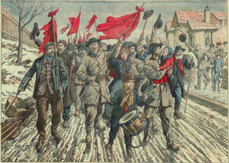
Doc 6 : une école au début du XX ^{ème} Siècle

Doc 7 : Grève de mineurs

